調査資料
このタスクはクエリを実行し、その結果をチケットの調査資料として追加します。セキュリティインシデントや異常の兆候が発見された際に、関連するログやデータを追加してインシデントの経緯を記録・分析する場合に使用できます。例えば、特定のIPアドレスから発生した不審な活動に関するログを追加できます。
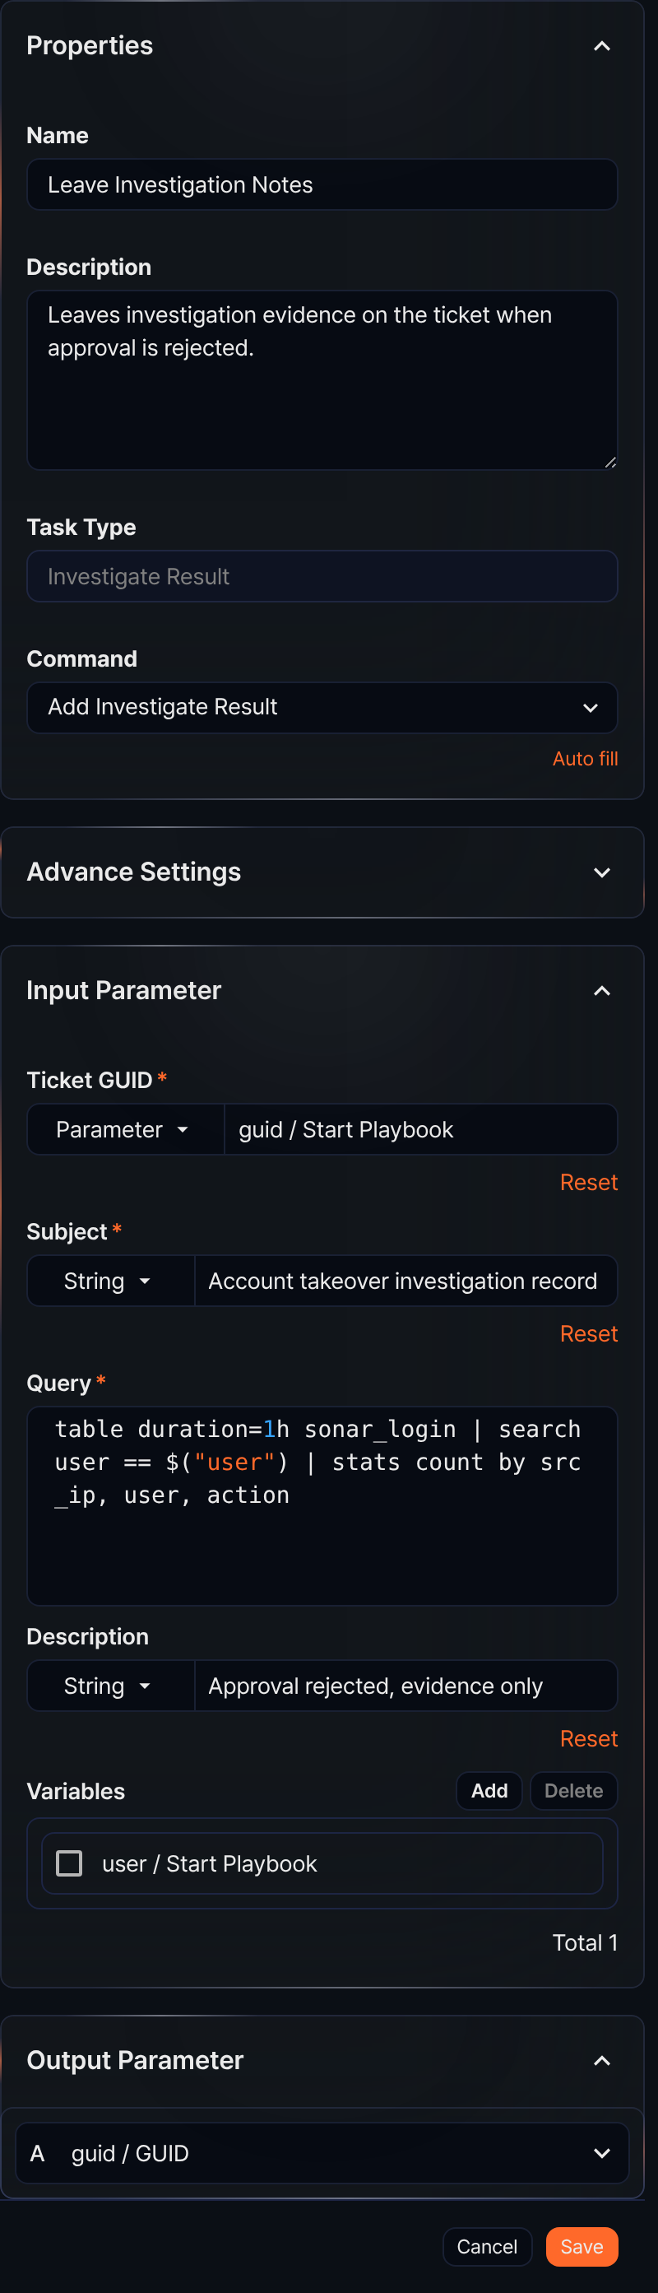
コマンド
調査資料の追加の一種類のみです。
入力パラメータ
調査資料タスクの入力パラメータは次のとおりです。
チケット GUID*
一覧から調査資料を追加するチケットの GUID値を持つパラメータを選択するか、入力してください。
タイトル*
文字列を選択した後に調査資料のタイトルを指定するか、パラメータ一覧からタイトルとして使用できるパラメータを選択してください。
クエリ*
追加する調査資料を返すクエリを入力してください。変数リストにあるパラメータをクエリで使用するには $("変数") 形式で入力する必要があります。
説明
文字列を選択した後に調査資料の説明を入力するか、パラメータ一覧から説明文字列を含むパラメータを選択してください。
変数リスト
追加をクリックし、パラメータ一覧の中からクエリで使用する変数を選択してください。パラメータ一覧は先行タスクが渡したパラメータまたはプレイブックの入力パラメータを表示します。クエリで変数値を使用するには $("変数") 形式を使用してください。
変数リストから変数を削除するには、削除する変数の行にあるチェックボックスを選択して削除をクリックしてください。
このタスクが完了すると、作成された調査資料の GUIDが出力パラメータ guid として返されます。

